后端功能：后台可以自适应，手机或PAD可以直接操作
参照http://ycfc.woyii.com/ admin admin
会员管理：超级管理员、会员
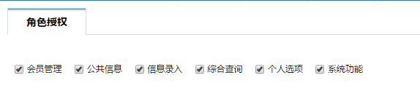

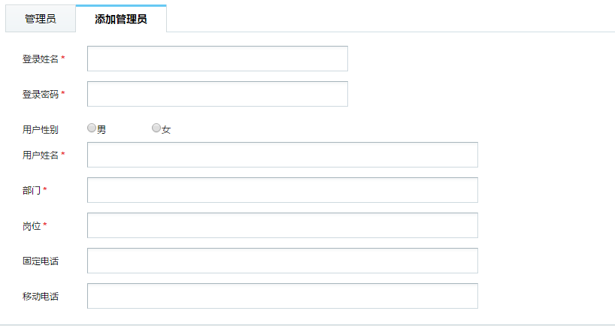
信息录入：房源信息录入（如下图，下图第二个经纪人为备注信息）、EXCEL(导入、导出)、客户登记
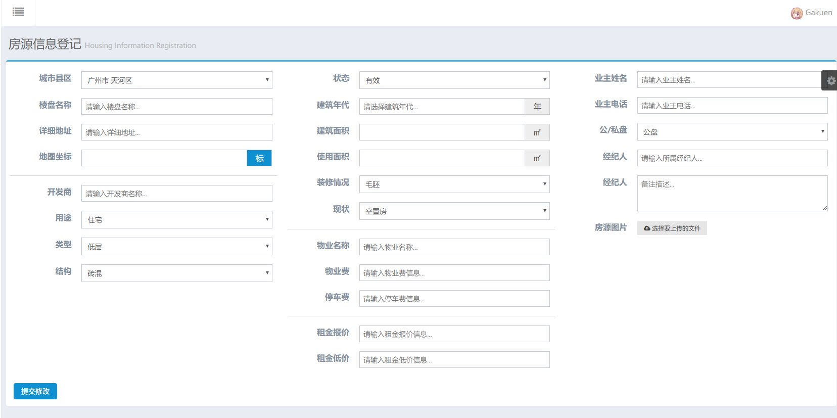

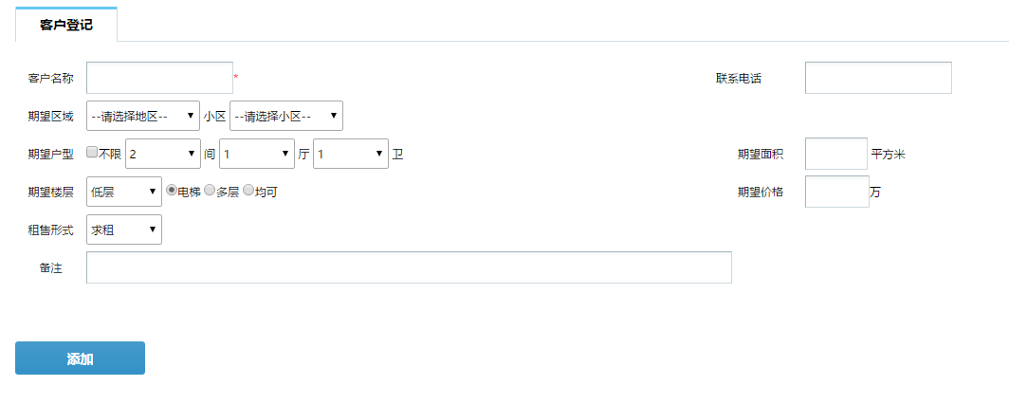
综合查询：客户查询、未成交房源、已成交房源 查询条件：区域、名称、地址、出租情况
房源列表：
序号/房源编号\区域\名称（写字楼）\地址\建筑面积\楼层情况\价格\登记时间\装修情况\出租情况（已租、待租）/经纪人
客户列表：
序号、客户编号、期望区域、期望名称（写字楼）、期望面积、期望楼层、期望价格、租售形式、登记日期
城市划区管理：

前端页面（PC、手机）： 类似 http://happyban.cn/index.php 写字楼出租列表（点开可以有具体的详细页）、帮我找楼（姓名、电话、期望楼名、区域、期望面积、接收租金、备注、是否愿意给佣金）、业主委托（姓名、电话、楼名、区域、地址、面积、租金、备注、是否愿意给佣金）、搜索框
前端的信息联系人和电话号码为后台的录入人的信息，而不是真正的客户信息（手机端打开房源详细页，可以直接拨号打电话）

前端从帮我找楼页面提交的信息，后台可以审核、修改、删除、补充、备注，通过后信息归到后台的客户列表
业主委托提交的信息，后台可以审核、修改、删除、补充、备注，通过后信息归类到房源列表

